Módulo catálogo virtual -biblioteca IGP

Instructivo de uso

Versión 1.0

## 1. ¿Cómo realizar una búsqueda bibliográfica?

**Paso 1:** En el navegador web ingresa a la siguiente url: <http://www.igp.gob.pe/biblioteca>. En seguida se visualizará la siguiente página.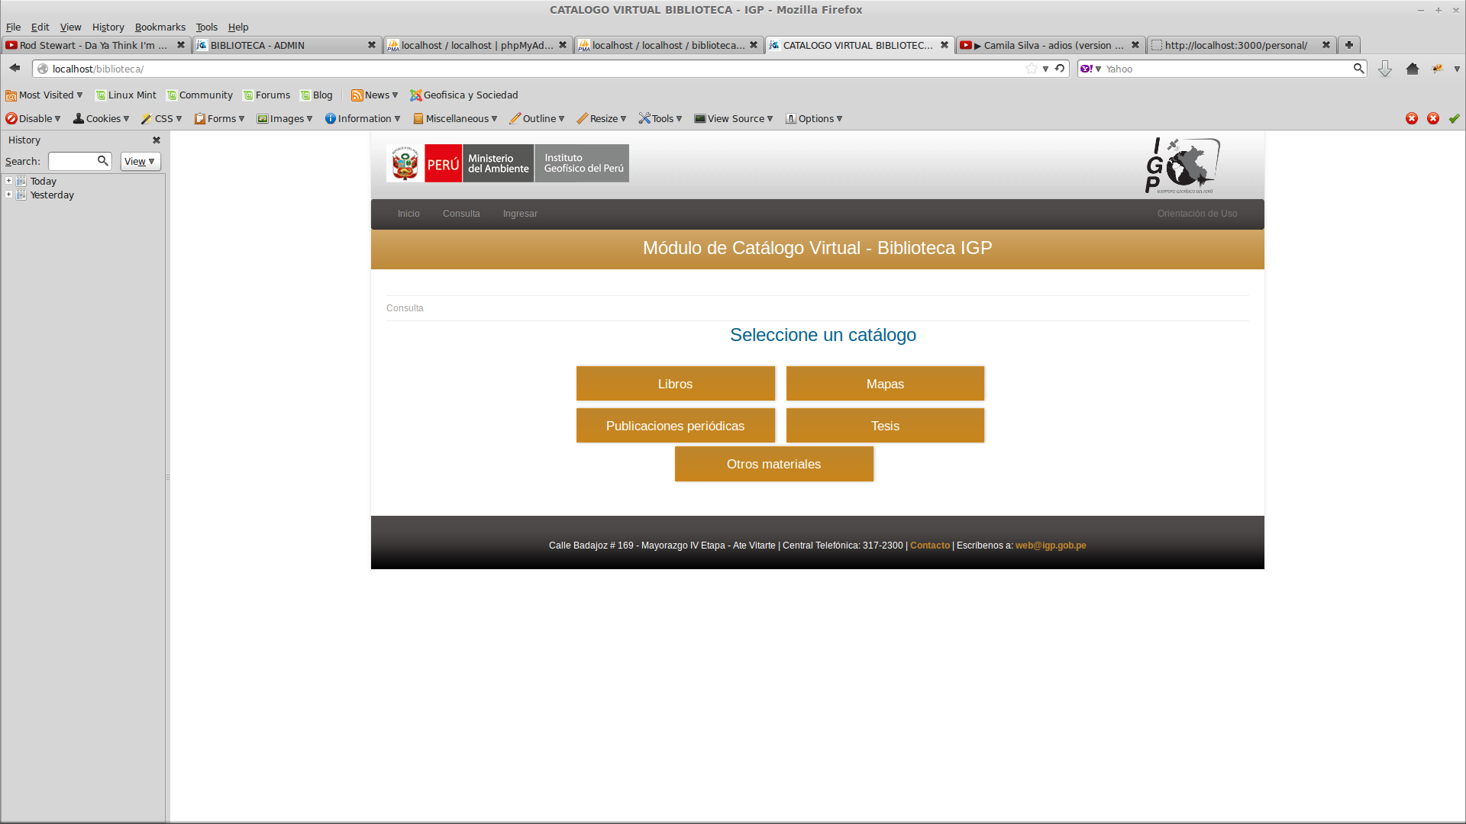

**Paso 2:** Selecciona una categoría del catálogo, como ejemplo vamos a seleccionar libros.

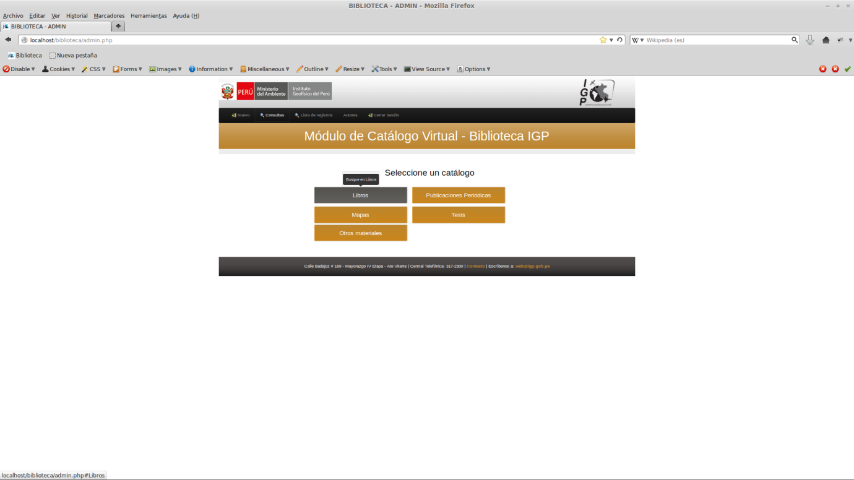

**Paso 3:** En la siguiente página se visualizará un formulario de búsqueda.

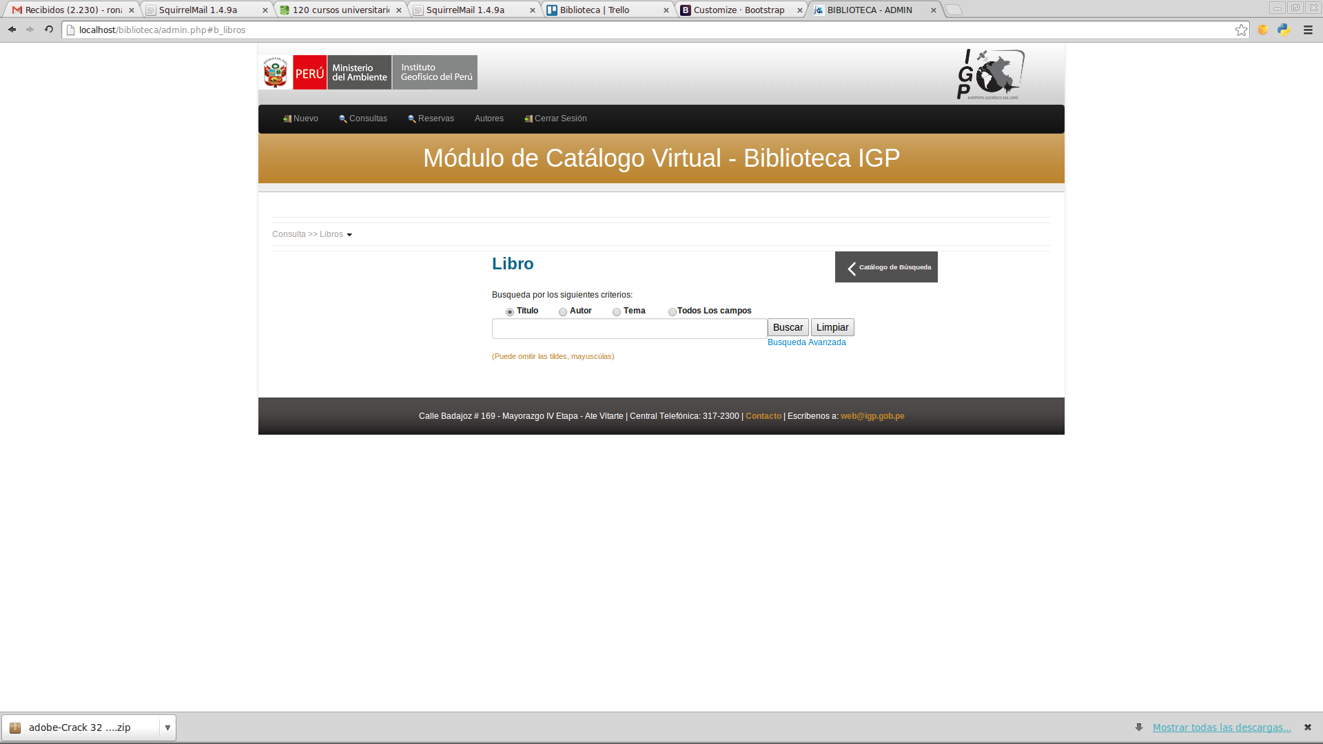

**Sub menú informativo**

**Criterios de búsqueda**

**Barra de búsqueda**

**Sub menú informativo:** Indica como un mapa informativo el lugar donde se encuentra actualmente la página. También permite cambiar a otra categoría bibliográfica sin volver a la vista anterior (consulta).

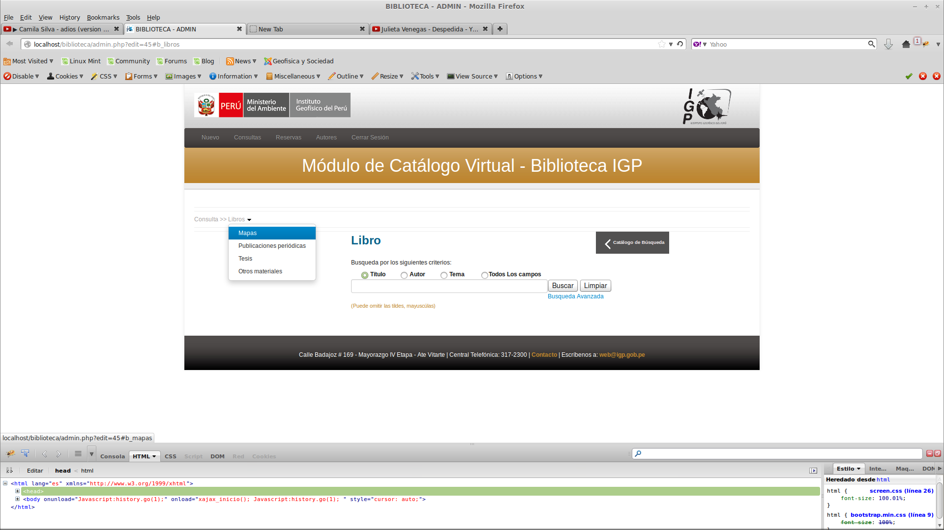

**Paso 3:** Si no se digitada ningún texto en la barra de búsqueda del formulario, el resultado mostrará todos los registros bibliográficos de tipo libro. Esta lista muestra 20 registros por página, para ello cuenta con un paginado en la parte inferior de la lista de resultados.

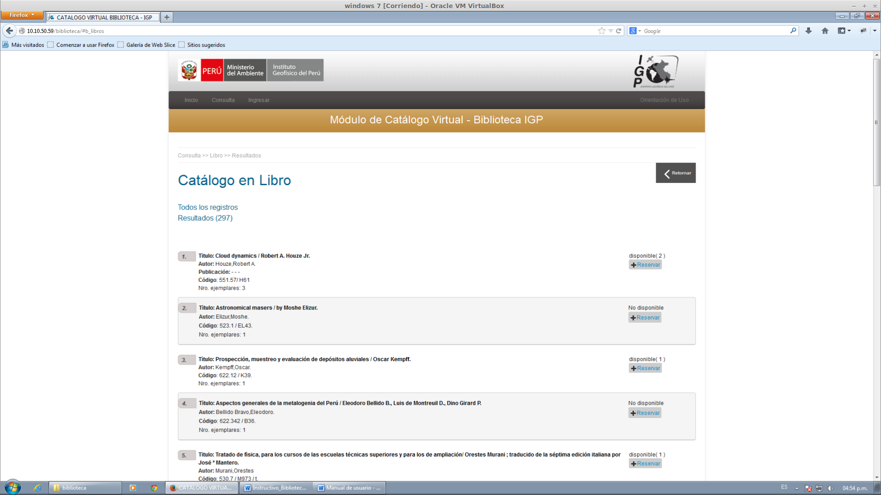

**Paso 4:** Si en la *barra de búsqueda* digita un texto y selecciona el *criterio* (título, autor, tema o todos los campos). Por ejemplo buscaremos un libro que lleva por título “niño”.

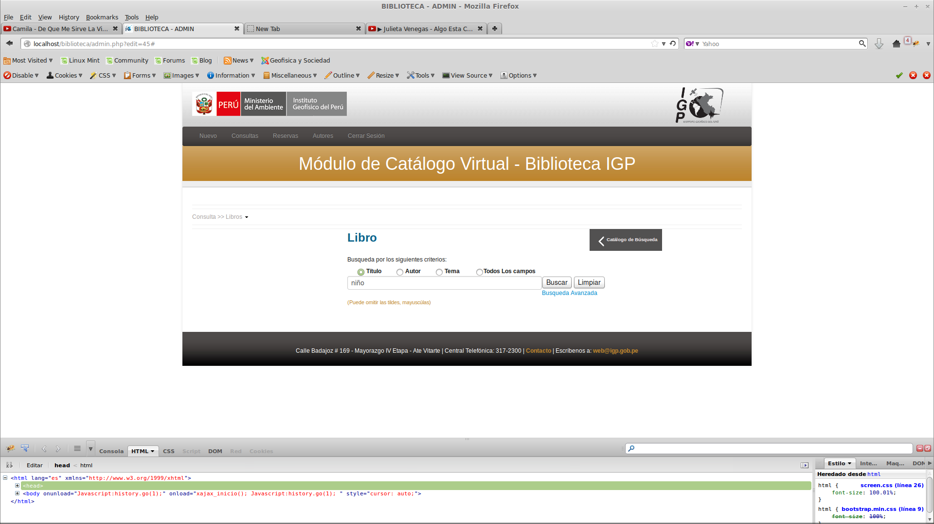

**Paso 5:** El resultado devolverá todo los libros que contienen en el titulo el texto *“niño”.*

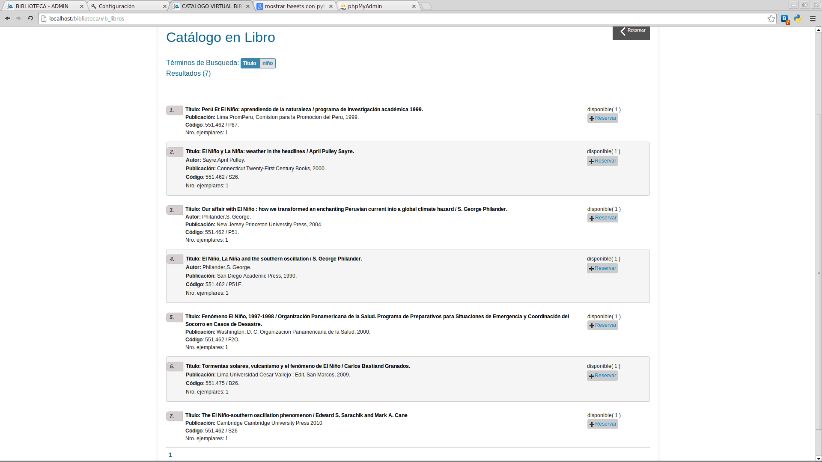

**2. ¿Cómo realizar una reserva?**

**Paso 1:** Hay dos formas de realizar una reserva, la primera es ubicar en la lista anterior el botón reservar y darle clic sobre ello.



*La otra forma de reservar es: en la lista de resultados hacer clic en el título y en la vista detallada hacer clic en el botón reservar.

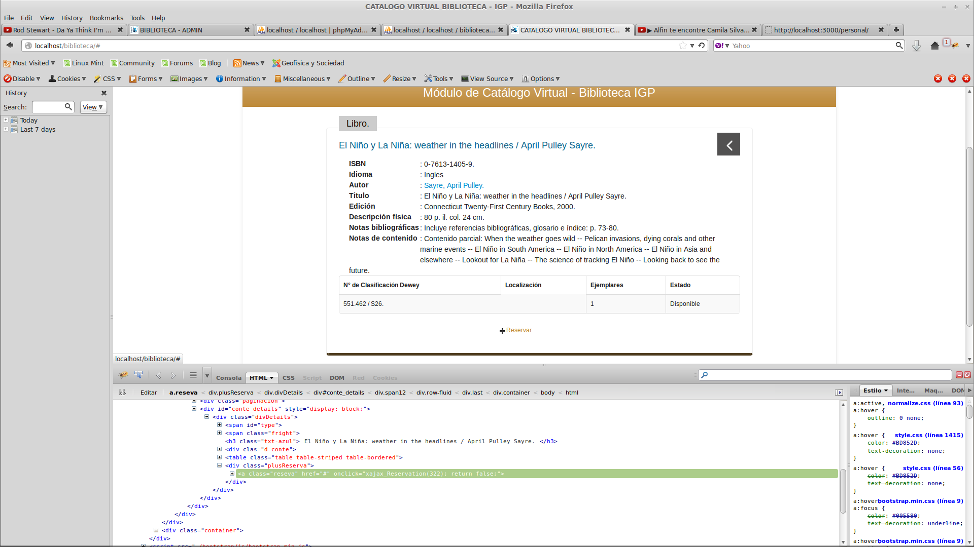

**Paso 2.** En la esquina superior derecha de bajo del título aparecerá un botón con el texto “Mis reservas” (fig. de abajo) y un contador de reservas. Solo se puede reservar hasta dos materiales bibliográficos. Haz clic en el botón para desplegar u ocultar las reservas.

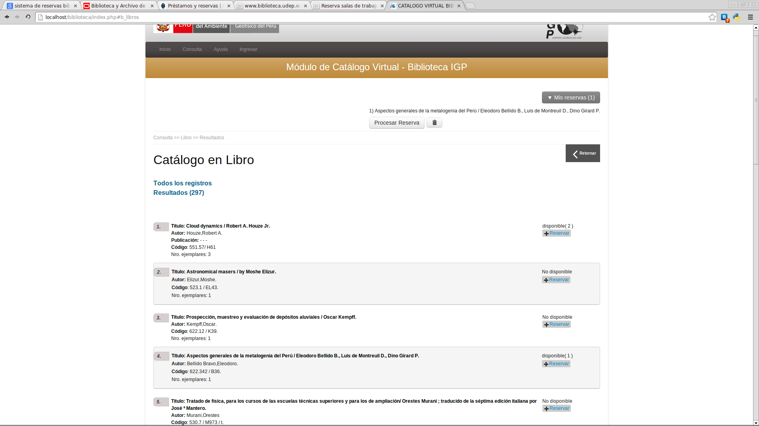

**Paso 3**: Haga clic en el botón procesar reserva y si desea quitar las reservas haga el botón con el icono de tacho de basura..



**Paso 4:** Si todavía no se ha autentificado **l**a siguiente ventana mostrará:

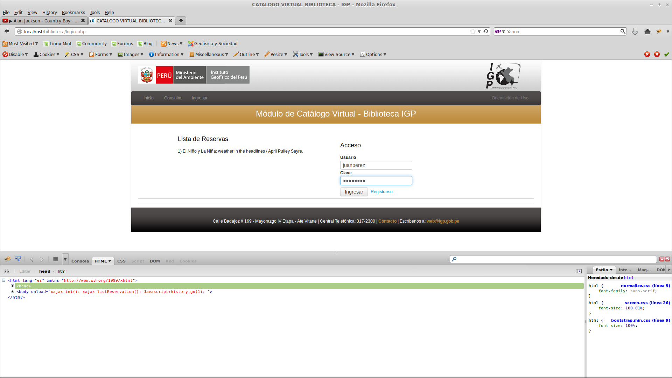

**Paso 5** Si es empleado del IGP puede acceder al módulo con la misma cuenta de Módulo capacidades. Para otros tipo de usuarios deben crear una cuenta para ello consulte la sección como registrarme.

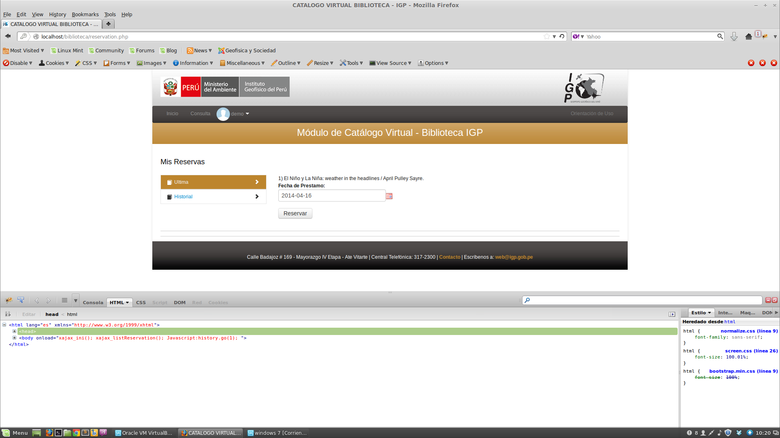

**Paso 6:** Ingrese la fecha de préstamo y presiona el botón reservar. Si no hay ningún problema la siguiente vista mostrará un mensaje indicando que el proceso de reserva se ha realizado con éxito.

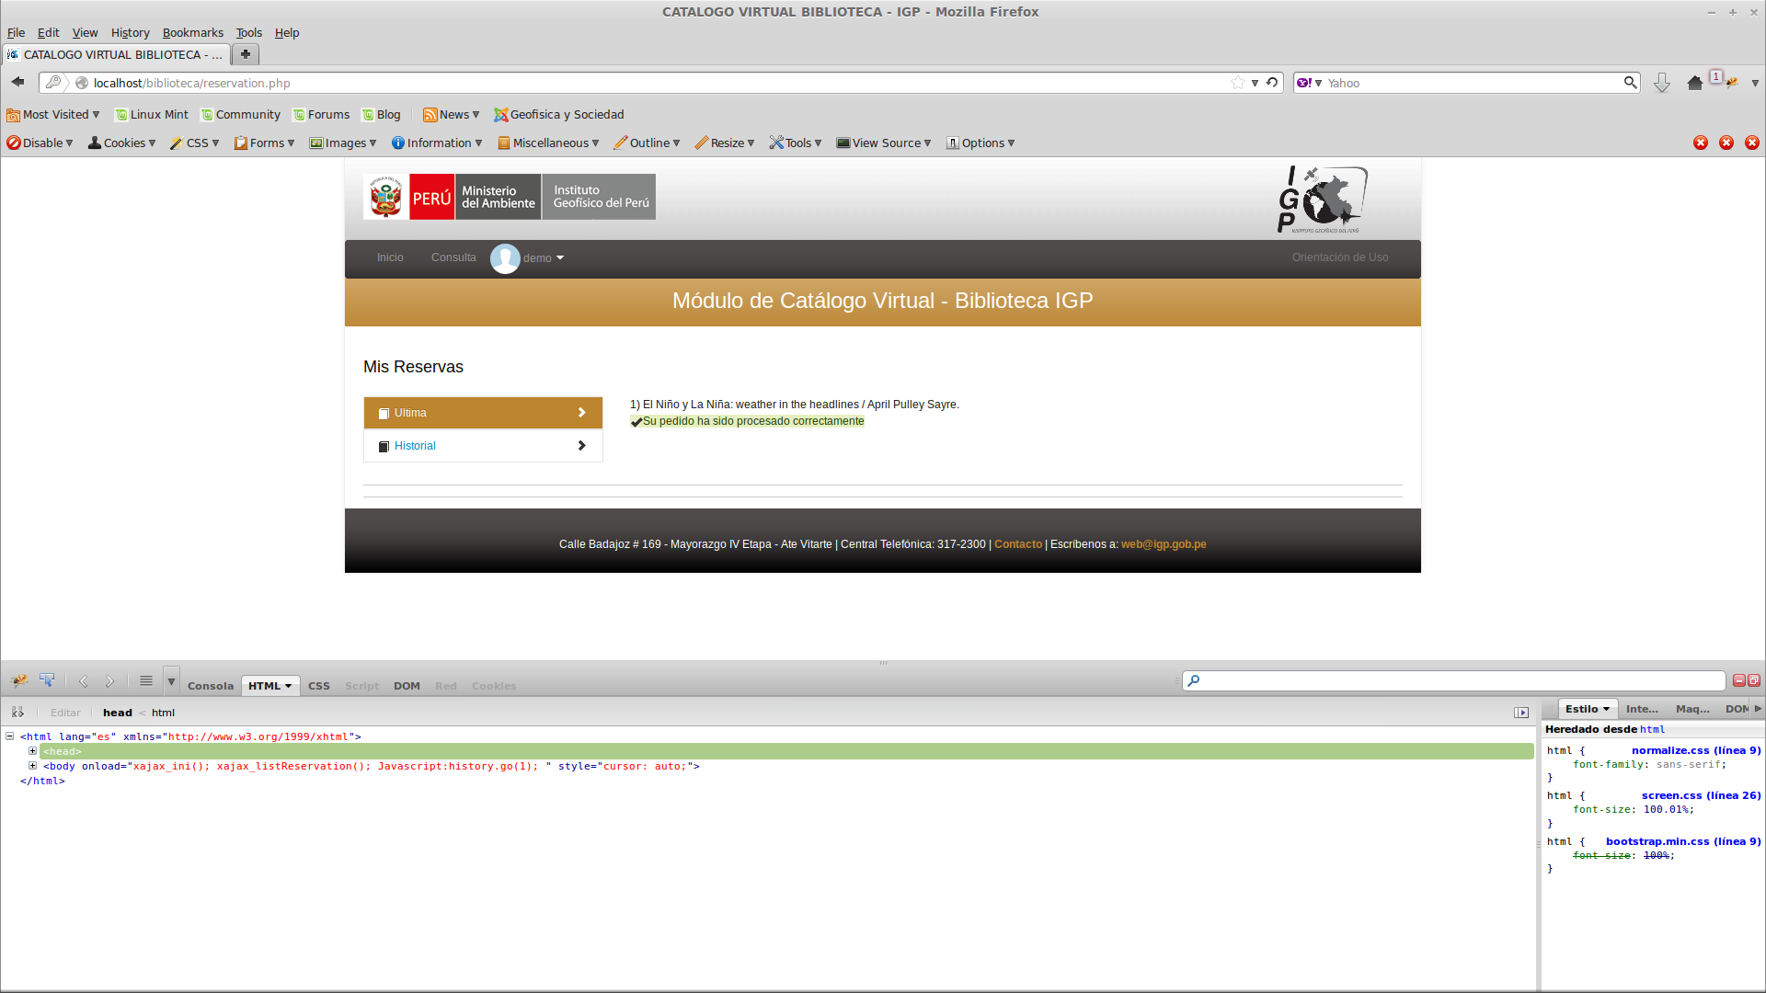

Se le habrá enviado un correo electrónico con los detalles de la reserva.

**3. ¿Cómo realizar una búsqueda avanzada?**

**Paso 1**: En el formulario de búsqueda simple, ubique el texto: “**búsqueda avanzada**”, luego haga clic sobre ello.



**Paso 2:** En seguida se visualizará el siguiente formulario de consulta avanzado. Donde podrá escribir el párrafo de búsqueda y seleccionar opciones de acuerdo a su criterio de búsqueda.

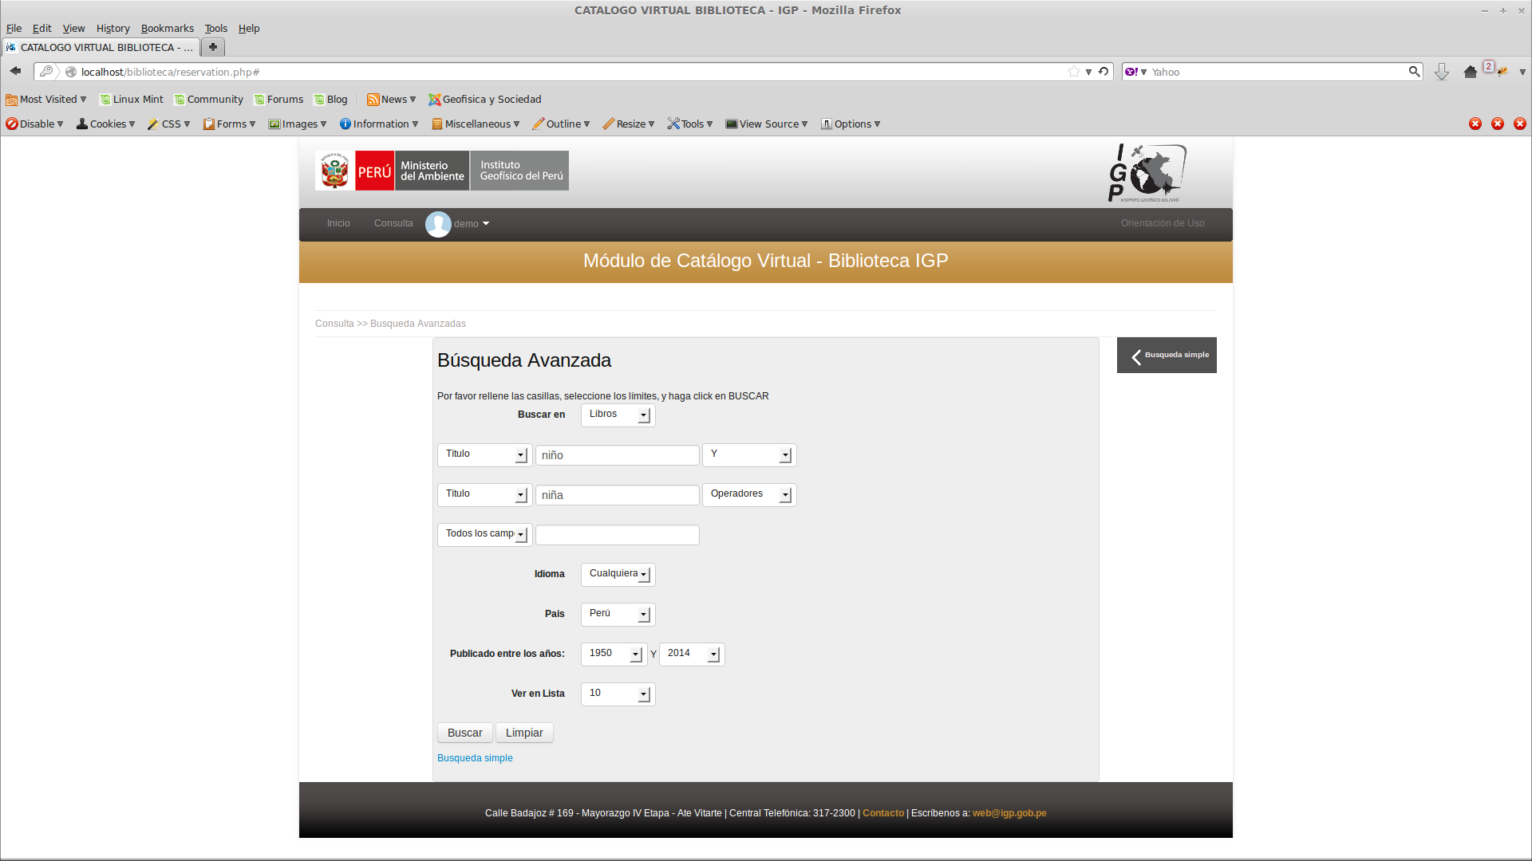

*Es necesario ingresar en los dos primeros campos de texto. Por lo tanto el tercer campo te texto no es obligatorio. Si el resto de campos no se cambia tomará el valor por defecto.

**Paso 3:** Pulse el botón buscar para realizar la búsqueda. En seguida se visualizará la siguiente lista de resultados de acuerdo a su criterio de búsqueda. Aquí podrá reservar el registro bibliográfico que desea si así lo desea.

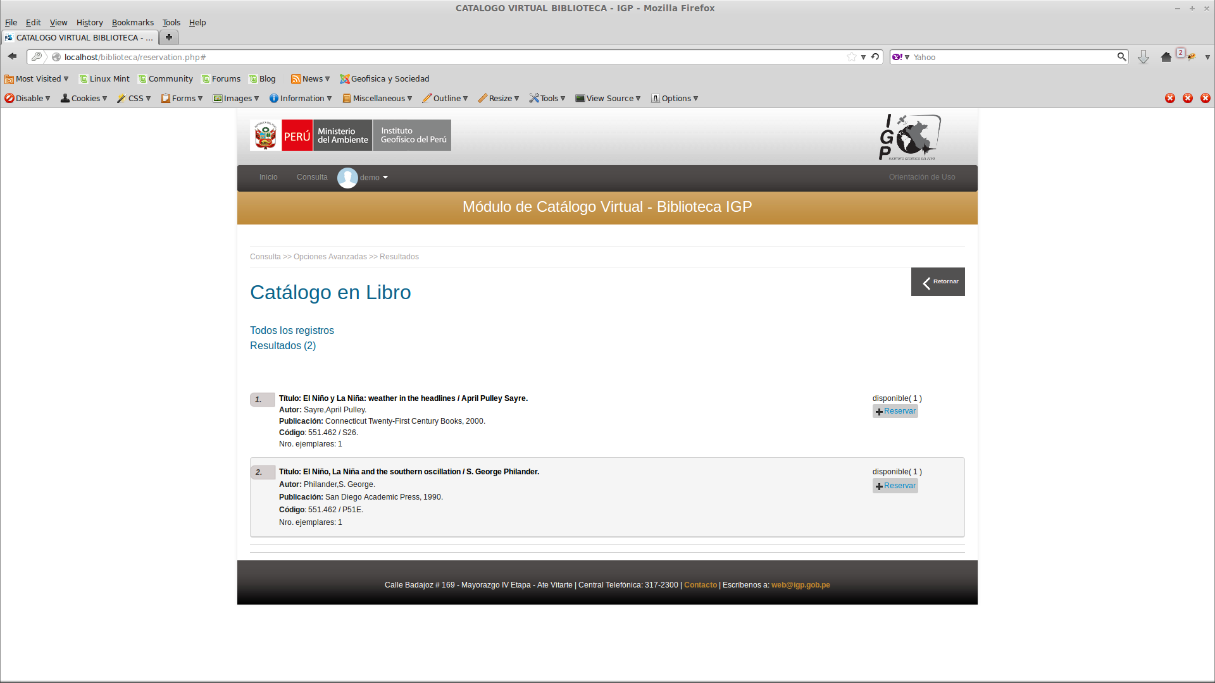

**4. ¿Cómo crear una cuenta?**

**Paso 1**: En el menú principal haga clic en la opción ingresar:



**Paso 2**: La siguiente ventana mostrará el formulario de acceso al módulo. Aquí busque y haga clic en el enlace: “Registrarme”

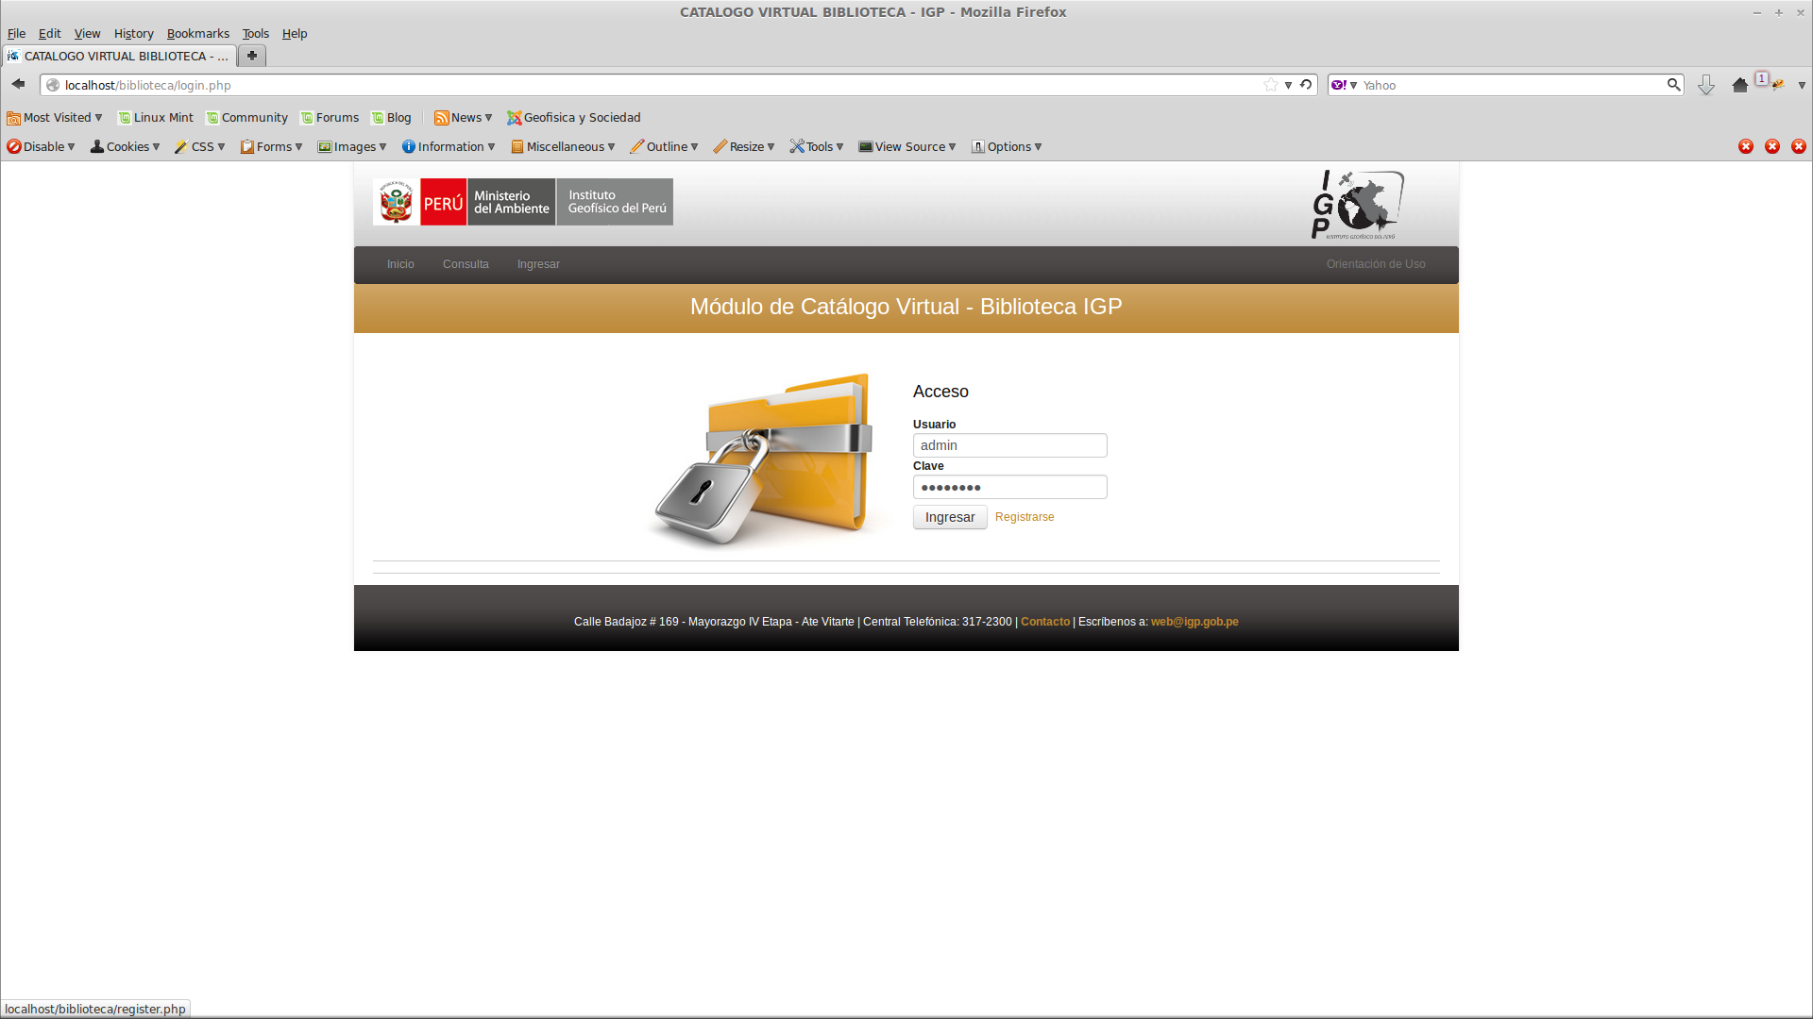

**Paso 3**: En seguida se podrá visualizar el formulario de registro de usuario. Aquí ingrese sus datos correctamente.

” 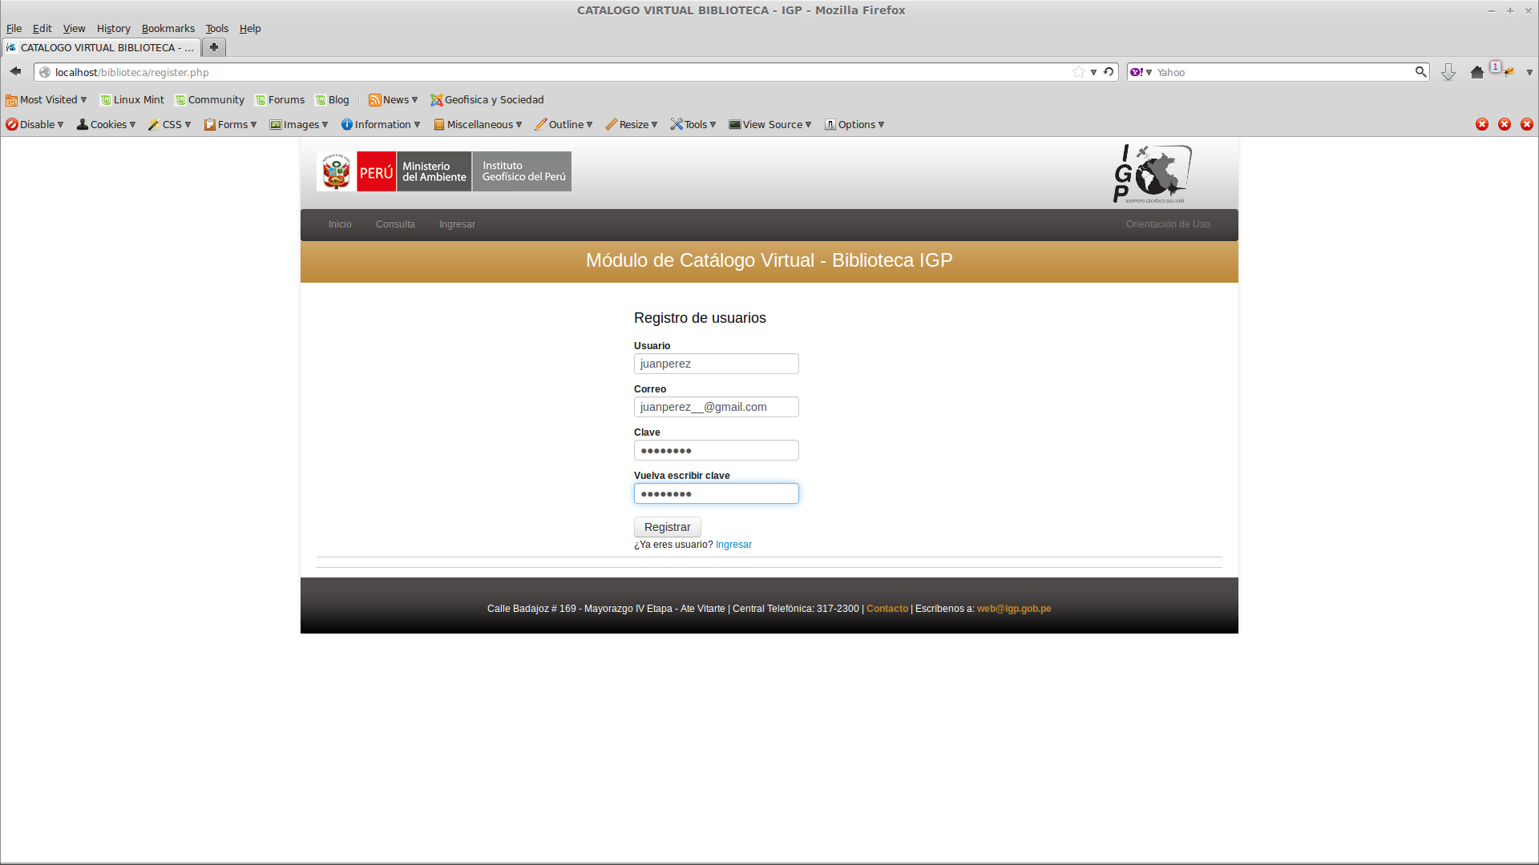

**Paso 4**. Si los datos ingresados son válidos debe salir el siguiente mensaje.

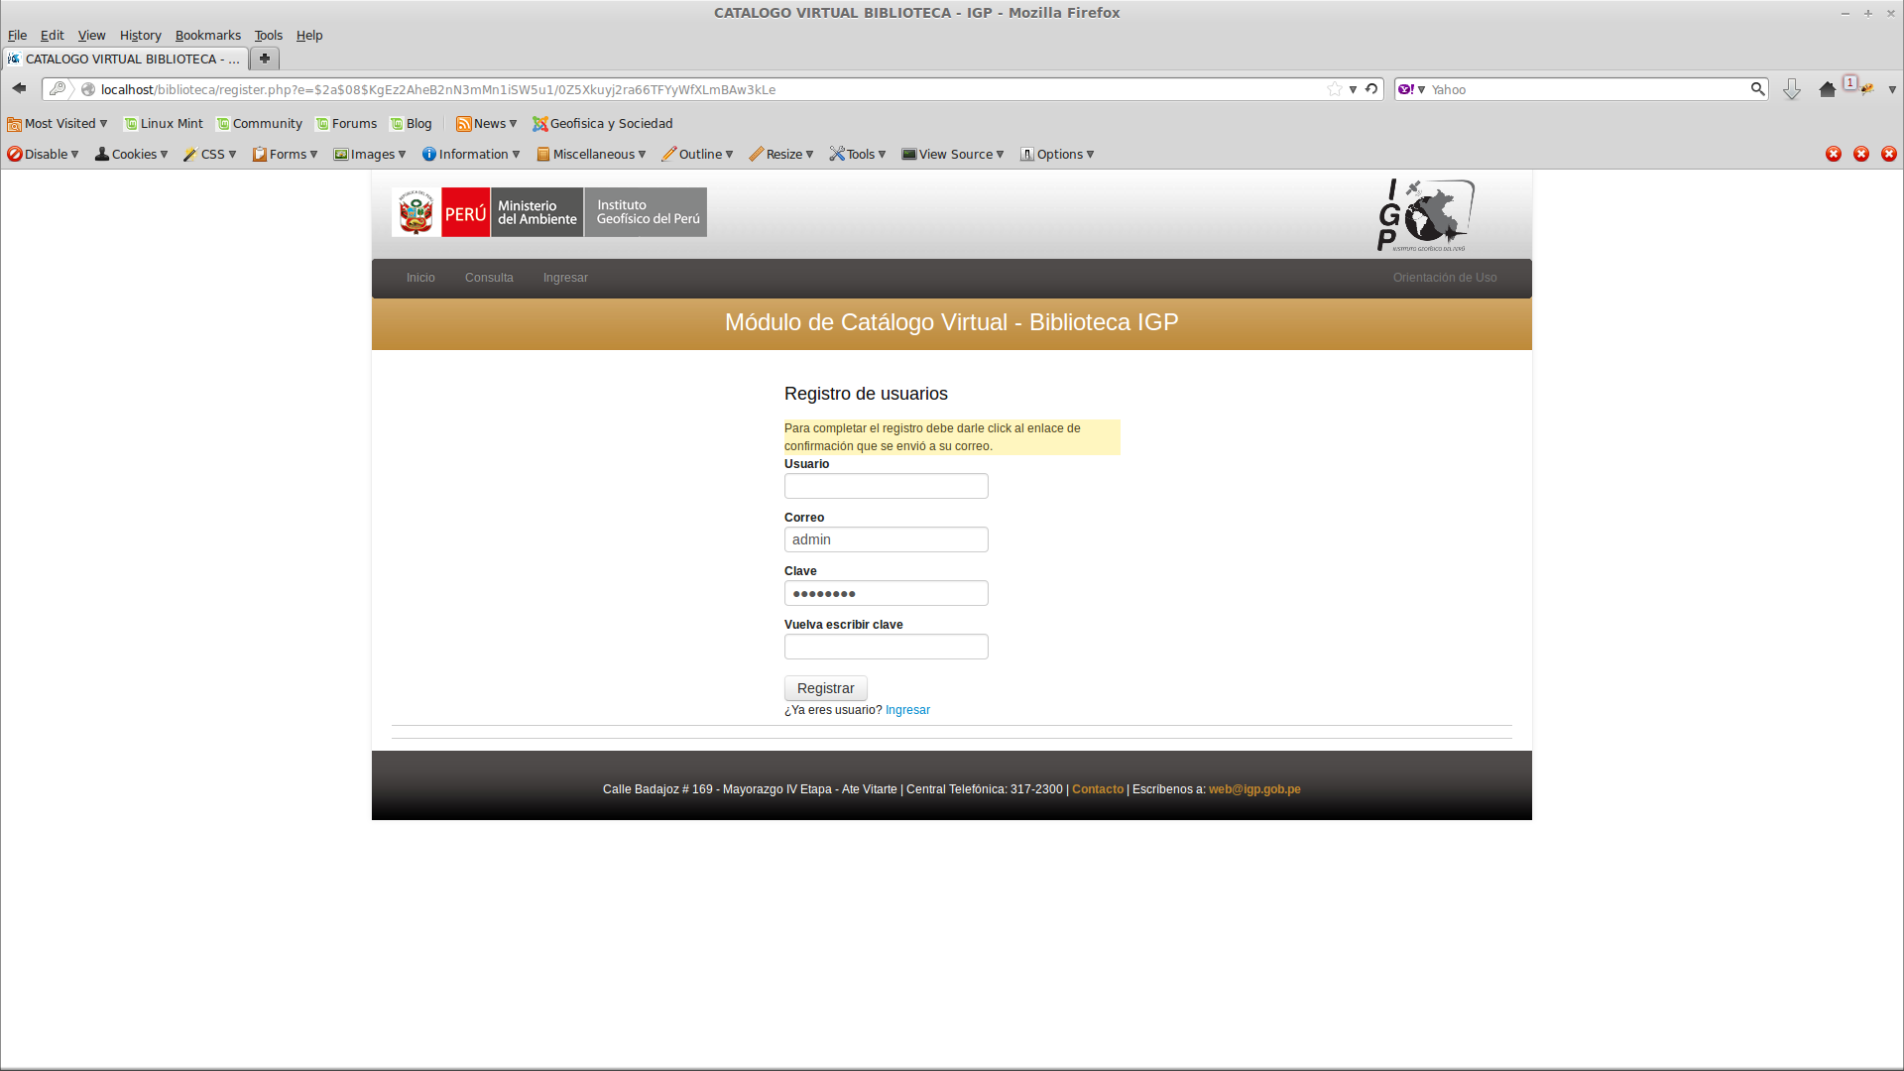

**Paso 6:** Haga clic en el enlace que se ha enviado a su correo electrónico para culminar el registro, como muestra la siguiente ventana.

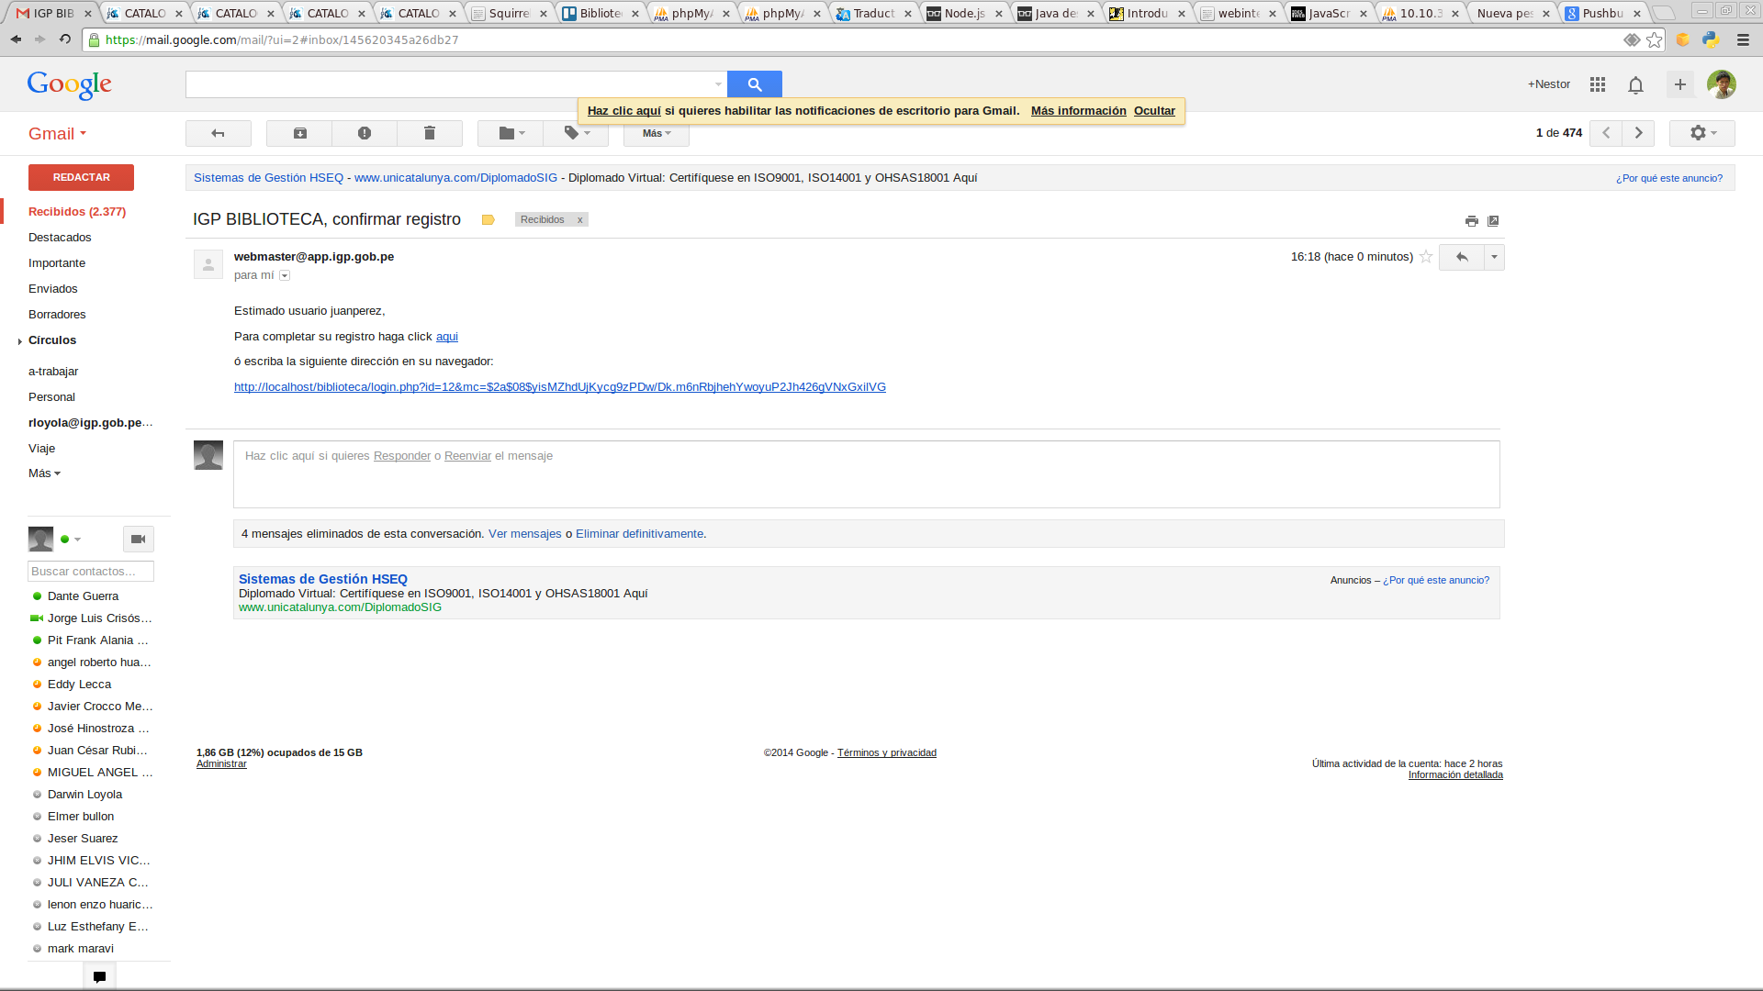

**Paso 5:** Si no existe ningún problema el enlace mostrará una ventana con el siguiente mensaje.

